附表二
桃園市107學年度國民中小學教師素養導向優良教學示例獎勵計畫
課程活動設計
- 課程設計理念
- 課程設計元素
學校科普課程資源
社區
資源背景
日本
靜電農械

- 學校背景簡介
桃園市溪海國小位於桃園市的大園區，地處桃園市偏遠地區，全校共十三個班級的中小型學校，相較都會區學校學生家境普遍較不富裕。再加上學校內的弱勢學生(原住民家庭、新住民家庭、中低收入戶家庭、兒童及少年安置教養機構、特殊教育、隔代教養…等)比例高達六成五，構成屬於教育M型化弱勢極端的典型代表。而學生之間能力落差大、文化刺激普遍不足，教師在教學設計上須顧及文化刺激的補足、課程廣度與深度拿捏，同時兼顧引起孩子對課程產生興趣。因此自然課程中除了圖解科學原理、真實科學影片應用外，也安排了許多動手做的實驗，最後再以Khoot團體競賽做總結性評量。
- 學區背景簡介
學區內的「溪海休閒農業園區」—供應台北花博、台中新社花海節所採用的花卉、更是「2019桃園彩色海芋季」舉辦地。因此社區居民大部分從事與農業相關工作，孩子們閒暇時幫忙農務，對農事幫忙更是熟悉。課程設計從孩子們的農作生活經驗出發，學習貼近生活的教材，課後又能活用所學帶回家中。

- 課程設計發想
因為對美的追求，而產生花卉種植的高經濟性產業。照顧前期需投入較高成本的人力、物力去照顧花卉。種植花卉需要較高的農業技術，所以有較高的經濟回報率。「彩色海芋」色彩鮮麗，且具有極耐久的瓶插壽命，但因栽培困難花產量少而價位高，是高風險的花卉產業。綜觀世界各地彩色海芋產業，在生產方面遭遇最大的困難，就是對細菌性軟腐病的易染性。此病的發生與氣溫、土溫與濕度均有直接相關性，在台灣高溫多濕的氣候環境下，此類病害的發生極難避免，而學區內的溪海休閒農業園區也正面臨這樣的難題。

日前看到一則最新的註1農業技術新聞：
農委會動植物防疫檢疫局最近與高雄區農業改良場共同推廣日本進口新型農藥施用機具「靜電噴霧器」。運用正負相吸的原理，透過靜電產生裝置讓農藥霧滴帶有負電，使農藥更容易吸附在葉面，增加用藥效能，減少用藥量，還能降低農民暴露在農藥的風險。

這讓我聯想到「靜電力」在國小自然與生活科技課程裡並沒有深刻被提及，只是輕描淡寫帶過，此現象十分有趣且重要，生活中處處有靜電的應用。學生雖知道有這個常見現象，而卻不知原理，這十分可惜。綜合上述因素及秉持著環保意識與永續發展理念，結合學校課程、學生經驗與社區互動三者，搭配天時（乾燥的冬天效果佳）、地利(社區農業比例)、人和(學校與社區互動佳)條件，學生學會靜電原理並應用，認可環境永續(減少使用農藥)為理念，將其理念帶回家庭影響從事農作的家人，進而能更新農業理念、技術與農耕器材進入社區，最後能讓親人身體更健康同時也對環境更友善達到永續。

註1. 農傳媒《吸住葉面不浪費，靜電噴霧器省農藥效率高》2018.1.23
https://www.agriharvest.tw/theme_data.php?theme=article&sub_theme=article&id=1504

貳、課程架構
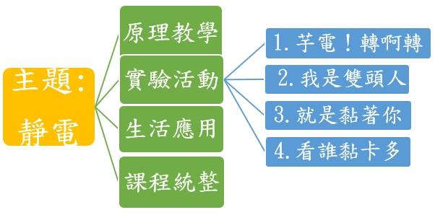

主題 | 靜電 | 學習對象年級 | 六年級
教學活動 | - 引起動機：  (1)經驗分享  (2)快問快答  (3)實驗1:芋電！轉啊轉  - 發展活動  - 靜電原理  - 實驗2:我是雙頭人  - 實驗3:就是黏著你  - 綜合活動  - 靜電影片：意外篇  - 靜電影片：農業篇  (3)總結性評量：Khoot | 目標 | 1.學會靜電原理並應用。  2.認可環境永續為理念。  3.將環境永續觀念帶回原生家庭影響從事農作的家人。
教學活動 |  | 評量 | 1.口頭分享經驗。  2.形成性評量  (1)實驗1:芋電！轉啊轉  →能利用靜電原理讓鉛筆轉動。  (2)實驗2:我是雙頭人  →小氣球因靜電與頭髮互相黏合。  (3)實驗3:就是黏著你  →小組競賽，看哪一組學生的頭上黏最多氣球。  3.總結性評量：Khoot
學習活動名稱 | 芋見科學玩童—轉角芋到電 | 評量

參、課程內容
領域/科目 |  | 自然與生活科技 |  | 設計者 | 賴佑庭
實施年級 |  | 六年級 |  | 總  節數 | 共__1__節，__40__分鐘
單元名稱 |  | 芋見科學玩童—轉角芋到電
設計依據
學習重點 | 學習  表現 | 技能方面  - 培養學生主動觀察的能力。  - 培養學生主動發現問題並加以解決的能力。  情意方面  - 培養科學態度。  - 能藉由動態實驗教學喜歡科學。  - 能和同儕互助合作彼此關懷。  - 建立良性溝通互動。 |  | 核心  素養 | E-A2具備探索問題的思考能力，並透過體驗與實踐處理日常生活問題。  E-B1 具備「聽、說、讀、寫、作」的基本語文素養，並具有生活所需的基礎數理、肢體及藝 術等符號知能，能以同理心應 用在生活與人際溝通。  E-B2 具備科技與資訊應用的基本素養，並理解各類媒體 內容的意義與影響。  E-C2 具備理解他人感受，樂於與人互動，並與團隊成員合作之素養。
學習重點 | 學習  內容 | 認知方面  - 了解靜電現象的成因。  - 認識靜電現象。  - 了解摩擦起靜電的原理。 |  | 核心  素養
議題融入 |  |  | 環保教育、永續發展。
教材來源 |  |  | 自編。
教學設備/資源 |  |  | PPT、塑膠罐、除塵拖、塑膠吸管、吹風機、氣球、打氣筒、Kahoot、iPad平板、觸控電視、塑膠管。
課程目標
課內:
- 認識靜電原理
- 能利用靜電原理消除靜電。
- 能運用靜電原理應用在生活當中。
- 能夠利用多媒體設備進行學習反饋。
- 樂於與人互動，與團隊成員合作學習。
- 認同環境永續 (減少使用農藥)為理念。

課外：
- 環境永續理念影響從事農作的家人。
- 願意更新最新農耕器材對環境更友善達到永續。

運用之學習策略
一、動機策略
- 從學生家庭經驗出發，如何提高彩芋採收率幫助家庭收益與增進家人健康。
- 冬日被靜電電到的生活經驗出發引起學生興趣。
- 有趣的靜電相關實驗，保持學生的學習好奇心。

二、認知策略
- 圖解靜電原理，讓學生能夠具體的理解抽象的靜電原理。
- 觀看靜電應用影片，讓學生能夠從具體生活經驗理解抽象的靜電原理應用。
- 了解靜電現象的成因。
- 認識靜電現象。
- 了解摩擦起靜電的原理。

三、後設認知策略
- 能運用學會靜電原理應用至生活當中。
- 能分享觀看影片心得，好奇尋求意外解決方案。
四、動手做策略
- 根據認知教學實驗證實親自動手做實驗比聽講課程更能增進學習效果，更有助於知識從短期記憶進入長期記憶。

教學活動設計
教學活動內容及實施方式 |  |  |  |  | 時間分配 | 評量
一、教學前準備：  - 準備各組靜電實驗相關材料。  - 學生依自然科學年成績進行異質性分組，共分成5組。  - 準備五台iPad。  - 準備溼度計，確認濕度以利實驗能順利進行。  二、引起動機：  - 【經驗分享】被「靜電」電到的經驗。  - 【快問快答】複習靜電先備經驗。  - 【迷思概念】  - 靜電只發生在冬天嗎？  - 破解迷思概念：  乾燥(低濕度)+摩擦產生「靜電」  - 【影片】靜電應用：沙漠篇  在沙漠地區直升機在起降時，沙子微粒會和直升機螺旋槳的金屬材質高速摩擦，產生靜電火花。  - 【暖場活動】芋電！轉啊轉  - 老師示範大型器材展示。  - 學生實驗用小型器材。  - 所需材料:大吸管、廚房紙巾、寶特瓶、鉛筆。  - 玩法:以廚房紙巾摩擦大吸管，將置放於寶特瓶上的鉛筆轉動。  - 活動過程中，各組成員記錄實驗心得或想法，與同學彼此分享。  - 【小結】靜電原理。  三、發展活動：  【活動一】雙頭人  - 分組進行靜電實驗。  - 所需材料:小氣球、打氣筒  - 玩法:  將小氣球於頭髮相互摩擦，小氣球會因靜電與頭髮相黏合。  - 活動過程中，各組成員記錄實驗心得或想法，再與全班同學分享。  【活動二】就是黏著你  - 分組進行靜電實驗。  - 所需材料:小氣球、打氣筒。  - 玩法:  將小氣球於頭髮相互摩擦，看哪一組學生的頭上黏最多氣球。  - 活動過程中，各組成員記錄實驗心得或想法，再與全班同學分享。  【小結】實驗心得分享。  四、綜合活動：  【影片】靜電應用：意外篇  1.未除靜電產生火花，加油時爆炸!  2.未除靜電產生火花，棉紗捲火災!  3.同學分享觀看影片心得，好奇尋求意外解決方案。  【影片】靜電應用：農業篇  - 「靜電噴槍」運用於農業用途影片。  - 同學探討：  (1)新農具的優缺點  (2)是否值得推廣  【總結性評量】：Kahoot小組限時問答  1.利用Kahoot做今日課程統整。  2.所需器材:iPad、觸碰螢幕、Kahoot。 |  |  |  |  | 10 分  5 分  5 分  5 分  10 分  5 分 | 確認iPad能透過WiFi順利連線網路。  知道靜電產生的正確條件。  能利用靜電原理讓鉛筆轉動。  能讓氣球因摩擦產生靜電與頭髮互相黏合。  小組競賽，看哪一組學生的頭上黏最多氣球。  發現關鍵因素：保持乾燥、長頭髮，容易產生靜電能黏住最多的氣球。  能分享觀看影片心得，好奇尋求意外解決方案。  能分享觀看影片心得，將靜電原理應用於花卉產業。  能透過iPad連線網路小組競答問題。
參考資料：
1.臺中市華龍國小李順興老師教學網頁-ㄚ興の自然教學網
http://plog.hlps.tc.edu.tw/post/56/9909
2.行政院農業委員會臺中區農業改良場–彩色海芋生產技術之介紹
https://www.tdais.gov.tw/ws.php?id=1652
3.農傳媒–吸住葉面不浪費，靜電噴霧器省農藥效率高
https://www.agriharvest.tw/theme_data.php?theme=article&sub_theme=article&id=1504

4. Night vision HH-60H Landing
https://www.youtube.com/watch?v=ny2ueQEmkEk
5.日本新技術靜電農藥噴灑
https://www.youtube.com/watch?v=qefo_V3TQ5w
6.未除静電加油引發加油站爆炸
https://www.youtube.com/watch?v=Qgn8NlvTkcc
7.工人搬運棉紗捲產生静電引發爆炸
https://www.youtube.com/watch?v=PuR8k5gx1OA

實施歷程：照片配合文字說明，並可說明公開授課後專業回饋之內容。
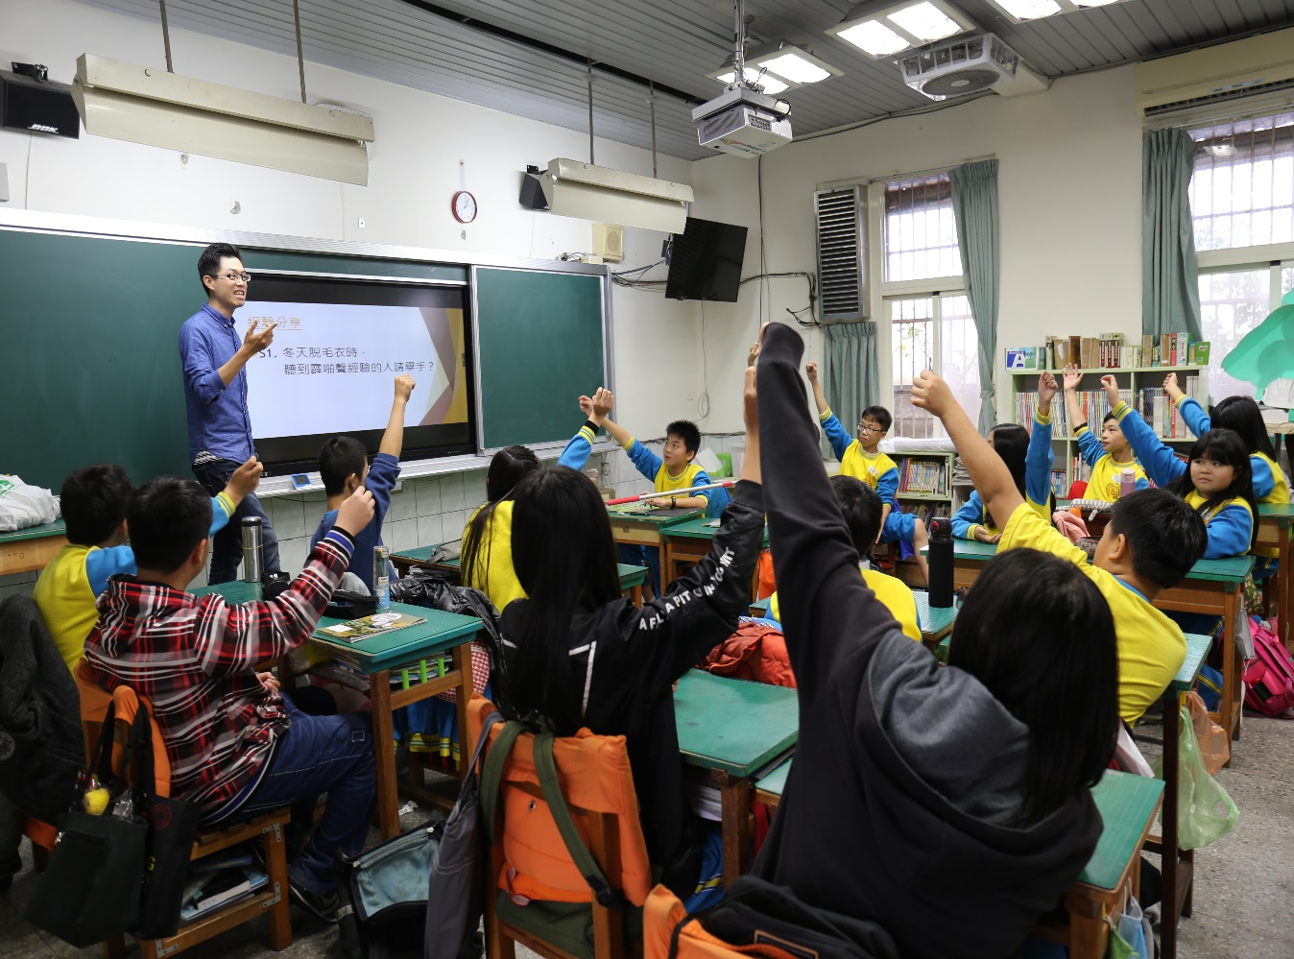
【引起動機】課程開始詢問孩子們自己曾被
「靜電」電到的各種經驗，引起學生的學習興趣。
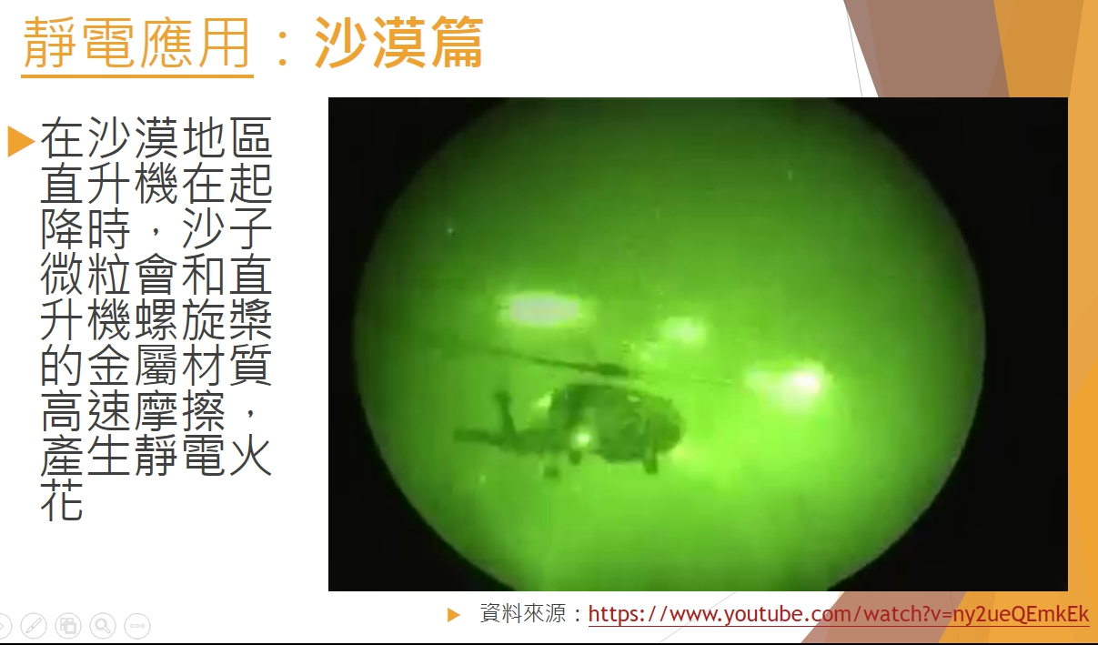
【破解迷思概念】乾燥(低濕度)+摩擦產生「靜電」
觀看影片沙漠(熱帶)直升機起降因摩擦引起靜電火花。
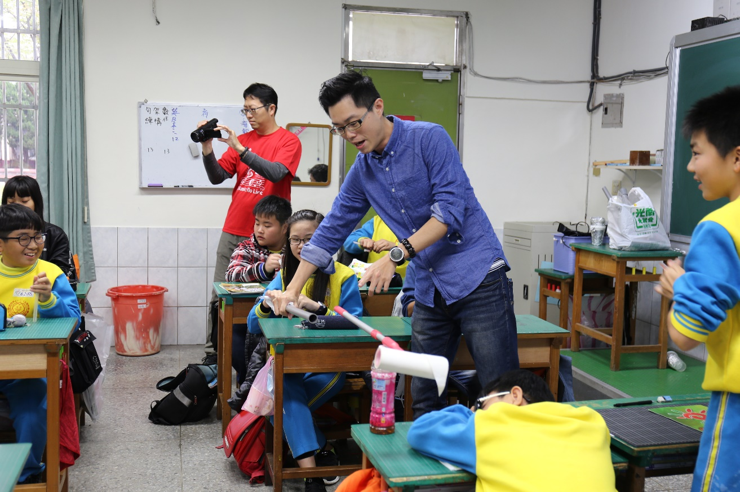
【暖場活動】芋電！轉啊轉
老師示範大型器材展示利用靜電原理讓除塵拖轉動。
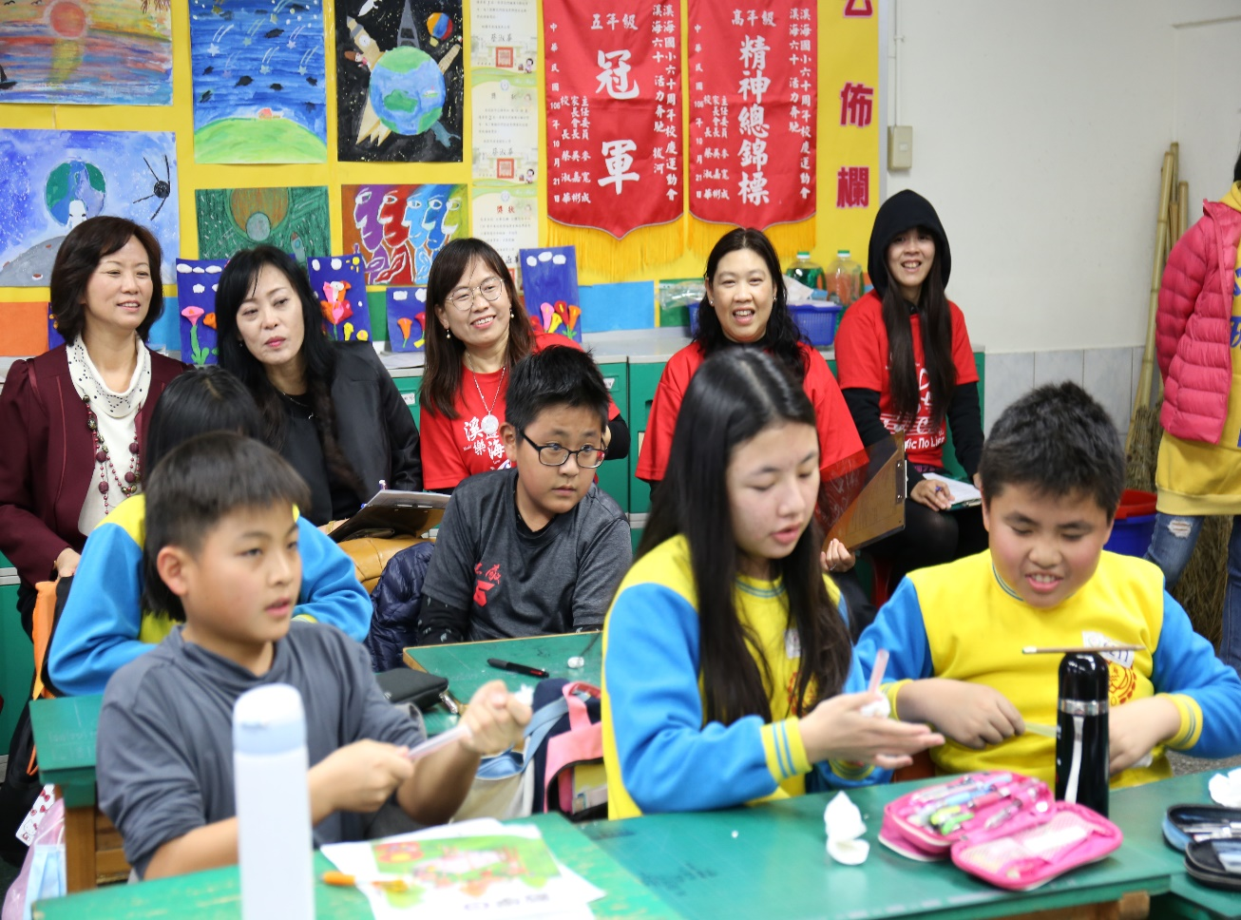
【暖場活動】芋電！轉啊轉
學生利用生活周遭物品體驗靜電原理讓鉛筆轉動。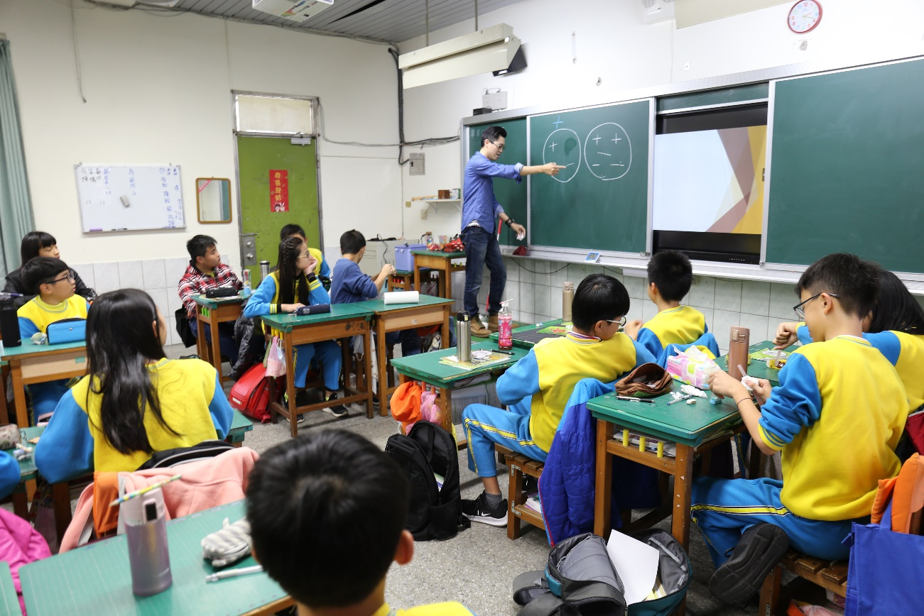
【小結】靜電原理
實驗後學生引發的好奇更能專心聽講靜電形成原理。
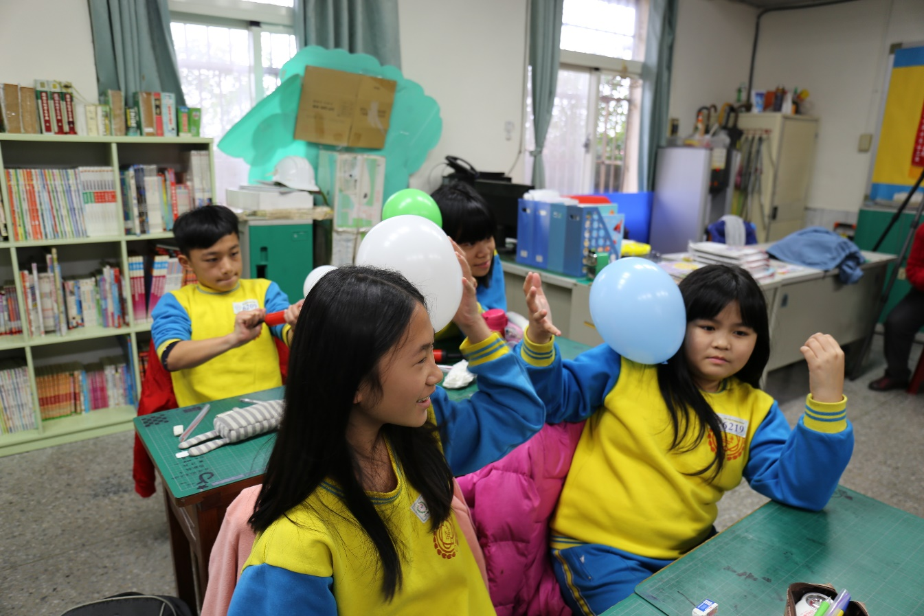
【活動一】我是雙頭人
小氣球因摩擦產生靜電與頭髮相黏，加深切身體驗。
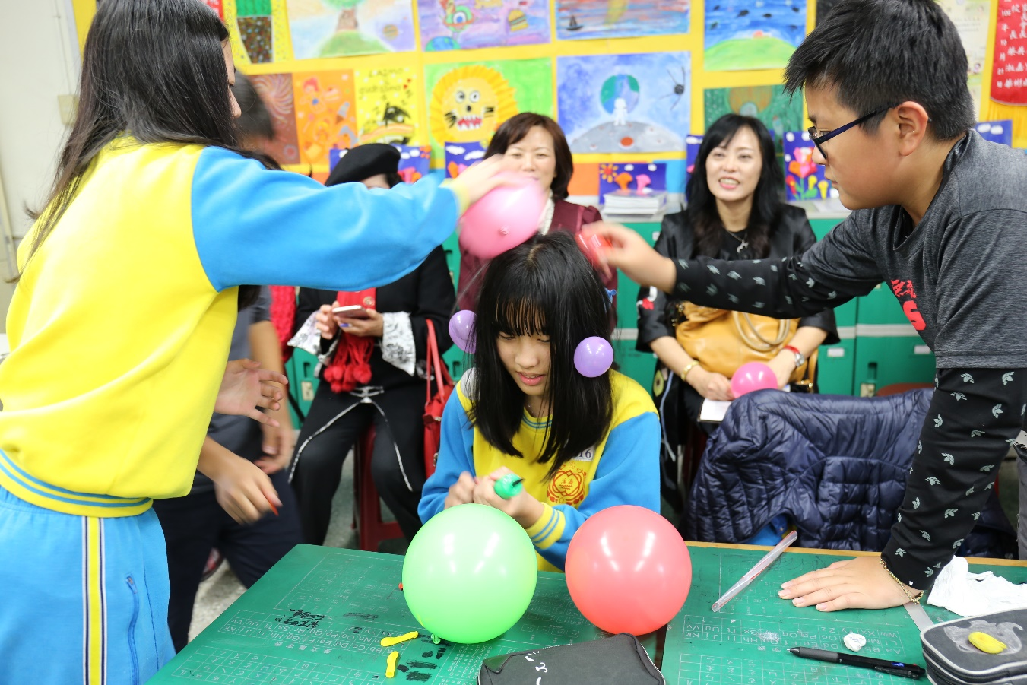
【活動二】就是黏著你。小組競賽過程中，讓學生發現
有人能黏住較多氣球，而有人卻只能黏住的較少氣球。
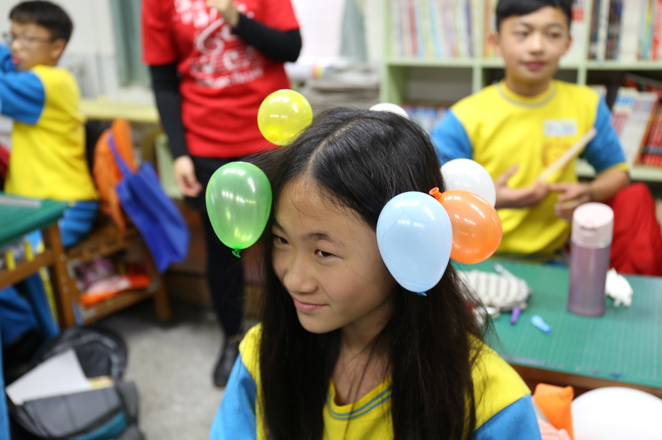
【活動二】就是黏著你。
發現關鍵因素：保持乾燥、長頭髮，容易產生靜電。
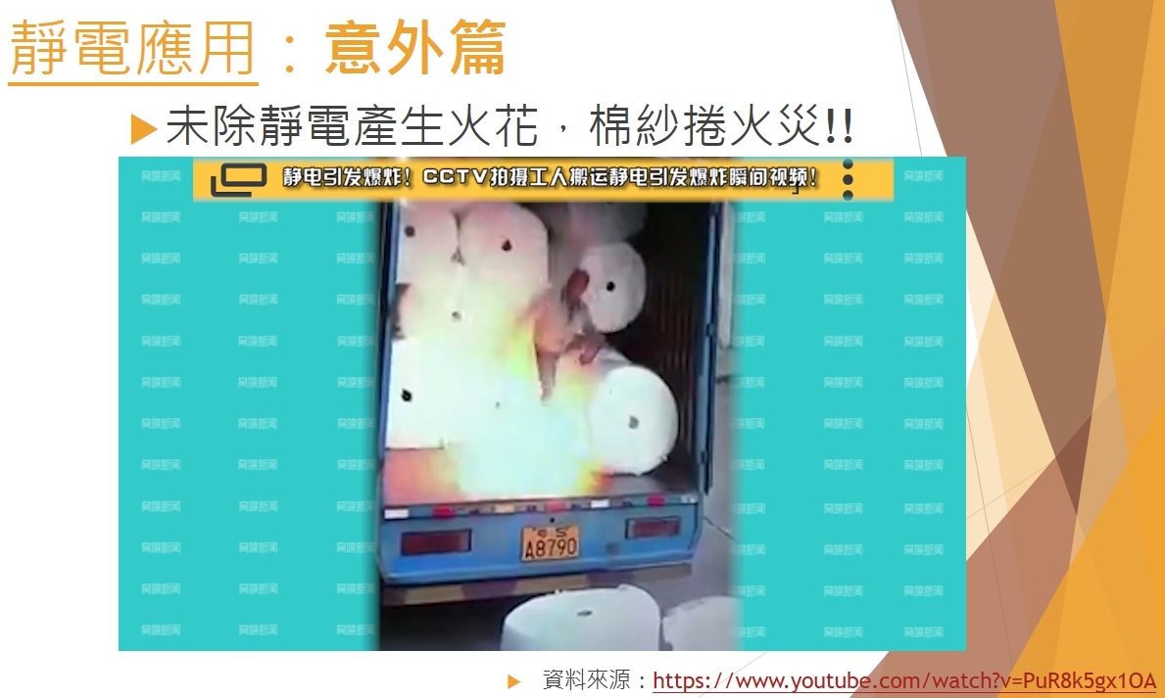
【觀看影片】靜電應用：棉紗工人意外篇
未除靜電產生火花，引起棉紗捲火災!
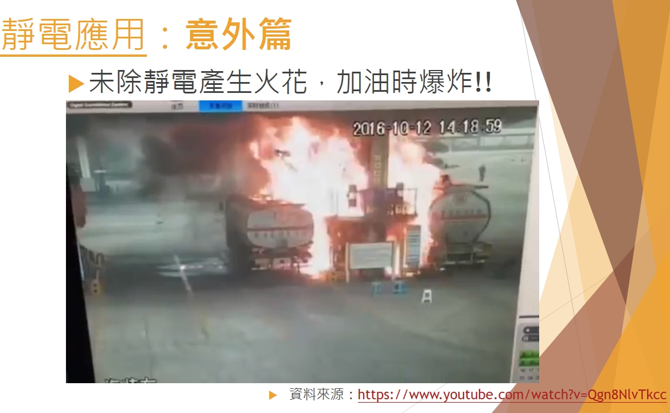
【影片觀後分享】靜電應用：加油站意外篇
加油前未除靜電，意外造成加油站爆炸。
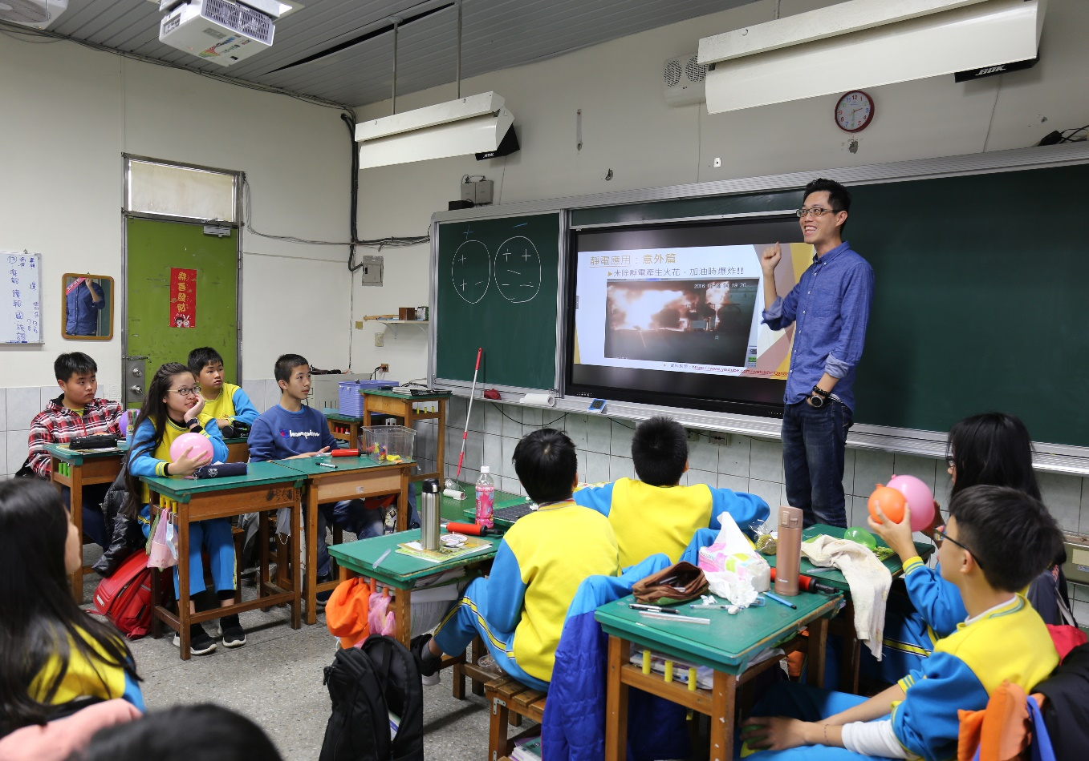
【影片觀後分享】靜電應用：意外篇
引起學生好奇後，尋求避免發生靜電意外解決方案。
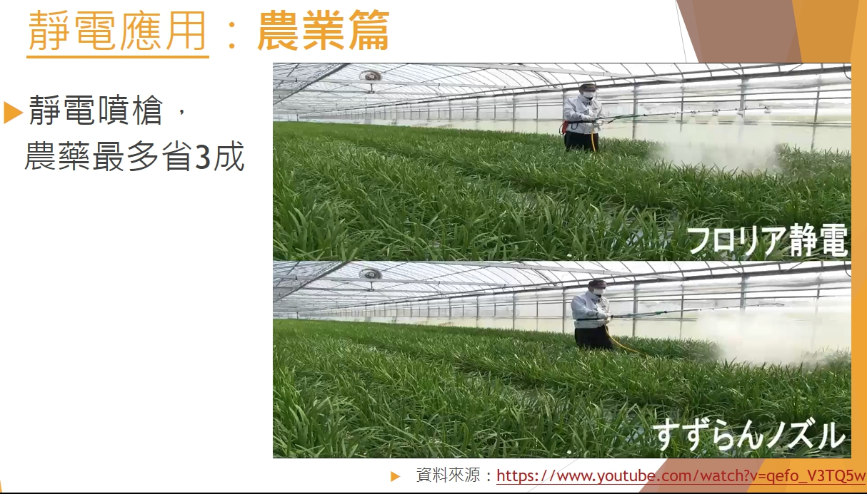
【影片觀後分享】靜電應用：農藥靜電噴槍
善用靜電原理，帶來健康生活，也保護環境永續。
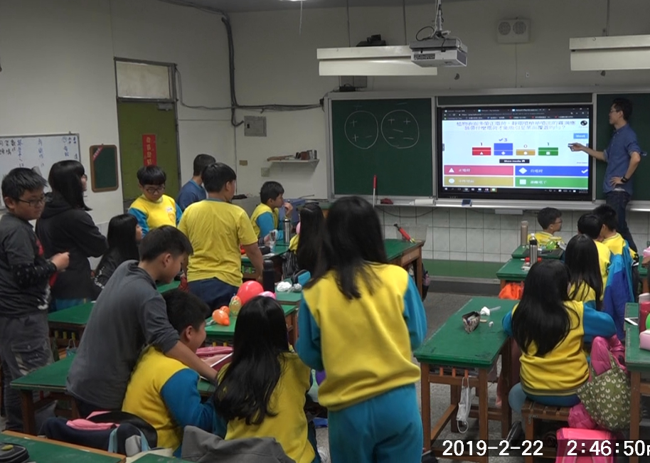
【總結性評量】：Kahoot團體競賽
用趣味方式總結今日的學習內容，讓孩子樂在課程中。

